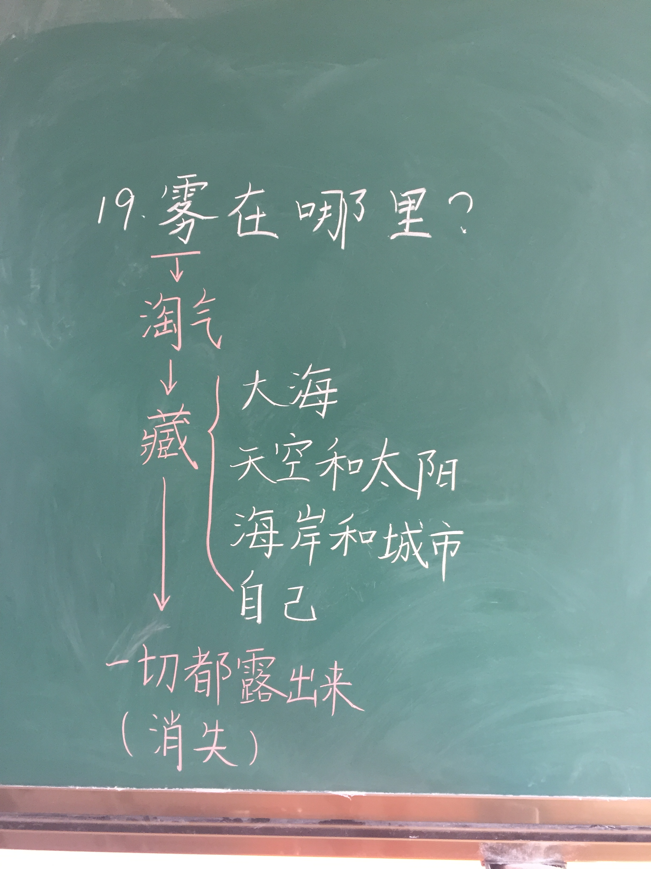
板书设计：
《雾在哪里》是一篇童话故事。将“雾”这一人们熟悉的自然现象，描述成小孩子和世界捉迷藏的故事。文中雾把大海、天空、城市等景物依次藏起来，呈现出大雾笼罩下世界一片朦胧的奇妙景象。在语言上，作者把雾笼罩称作“雾藏起了世界”，把云开雾散称作“雾藏起了自己”，语言生动有趣。
部编本二年级语文教材文章普遍偏长，学生读下来稍显费力，在理解上更是需要老师带领他们去解读文本。所以我在授课过程中，识字与梳理文章脉络双线并行。在梳理文脉的时候，我先引导他们找到关键句继而概括成关键词，然后通过问题的创设锻炼他们提取文章信息的能力，这样的练习也为低中年级衔接做了铺垫。通常一节课下来，类似的长篇课文，我和学生一起努力，会把文章的主要脉络理出来，让学生更加直观的理解文本内容及主题。

个人思考问题：
一节课问题的创设很重要，同样一个问题，不同的表达方式会产生不同的效果，我在上课的时候，提问后有时得不到学生积极的回应，而我又想不出更好的表达方式，到最后，我自己把答案告诉他们。

